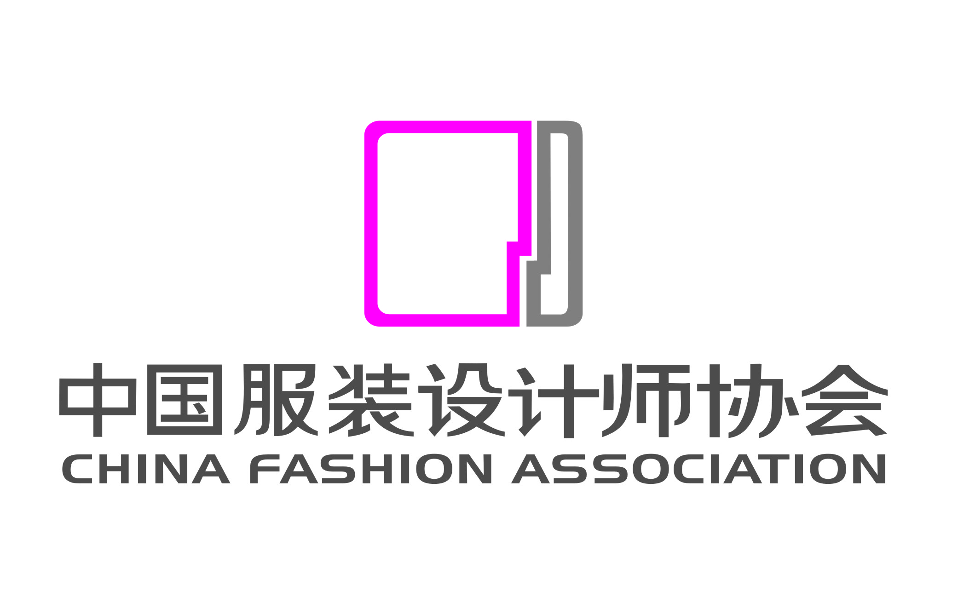
2021首届丝路长安•中国国潮服装设计大赛报名表
姓 名 |  | 出生日期 |  | 选手照片
性 别 |  | 学 历 |  | 选手照片
所在单位 |  |  |  | 选手照片
通讯地址 |  |  |  | 选手照片
邮 编 |  | 手 机
邮 箱 |  | 身份证号
Q Q |  | 微信号
作品名称 |  | 作品套数
作品介绍

实物投稿地址：北京市朝阳区酒仙桥路2号751D·PARK北京时尚设计广场不拘讲堂二层（100015） 中国服装设计师协会“2021丝路长安·中国国潮服装设计大赛”组委会
联系电话：010-84562288-401/304
电子邮箱：guochaoshejidasai@126.com
联 系 人：陈老师、苏老师
网 址：www.fashion.org.cn

